パソコン小話（３００）
2019/12/28

画面の明るさを調節する

パソコンの画面の明るさを調節して、目に優しい使い方やバッテリーの持ちを良くしましょう。

明るさの調節は、設定から行います。

手順
1．スタート → 設定 → システム → ディスプレイ →
→ スライドバーを左右に動かして明るさを調節します
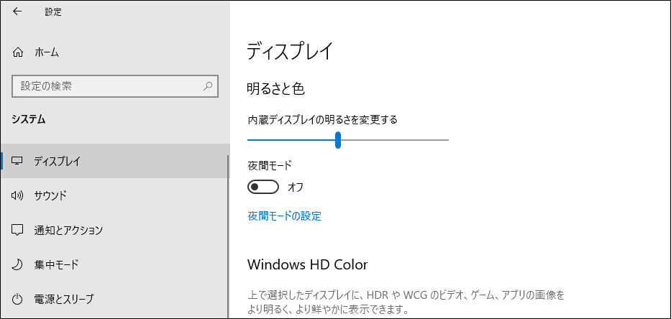

そのまま、画面を閉じます。

以上

